🏆 Rapport du Projet : Simulateur de la Ligue des Champions

🔹 Introduction
Ce projet a pour objectif de simuler automatiquement le déroulement d’un tournoi de football de type Ligue des Champions, de la phase de groupes jusqu’à la finale, en générant également des statistiques complètes et en conservant l’historique des champions.

🎯 Objectif du Projet
- Simuler un tournoi de football avec des équipes pré-générées.
- Afficher les résultats des matchs à chaque étape : groupes, huitièmes, quarts, demi-finales et finale.
- Générer des statistiques (meilleure équipe, meilleur joueur, meilleur buteur).
- Sauvegarder l'historique des vainqueurs de chaque saison dans un fichier.
- Permettre une interaction dynamique pour avancer ou interrompre la simulation à chaque étape.

🧱 Architecture du Simulateur
Le projet est structuré en plusieurs modules Python :
- team_manager.py : gestion des équipes (création, chargement).
- tournament_logic.py : logique du tournoi (groupes, tirage, matchs, progression).
- match_simulator.py : simulation de score et détermination des vainqueurs.
- stats_generator.py : calcul et sauvegarde des statistiques.
- run_simulation.py : point d’entrée principal du programme (interface CLI).
- Données persistées en `.json`.

📦 Structure des Données
✅ Équipes
Chaque équipe est représentée comme un objet `Team` avec :
- name : nom de l'équipe
- rating : une note aléatoire simulant sa force
- players : liste d’objets `Player` (nom, position, buts, passes)
✅ Groupes
8 groupes (A à H), chacun contenant 4 équipes.
✅ Matchs
Simulés avec un générateur aléatoire basé sur le rating des équipes.

🤖 Algorithmes Clés
1. 🎲 Tirage au sort (draw_round_of_16)
Utilise random.shuffle avec contrainte d’éviter les confrontations entre équipes d’un même groupe.
2. ⚽ Simulation de match
simulate_match : génère un score basé sur les forces des équipes.
3. 📊 Statistiques
- Meilleure attaque (plus de buts marqués)
- Meilleure défense (moins de buts encaissés)
- Meilleur buteur
- Sauvegarde dans stats.json et historique_champions.json

💾 Persistance des Données
Les données sont stockées en JSON. Deux fichiers principaux :
- teams.json : équipes générées
- stats.json : statistiques de la saison
- historique_champions.json : champion par saison

▶️ Exemple de Déroulement
Lancement :
🔁 Génération des équipes...
🎲 Création des groupes...
⚽ Phase de groupes...
✅ Qualification...
Affichage du Champion :
🏆 Le champion de la compétition est : Manchester City
🥈 L'équipe finaliste (perdante) est : FC Barcelone
Sauvegarde JSON :

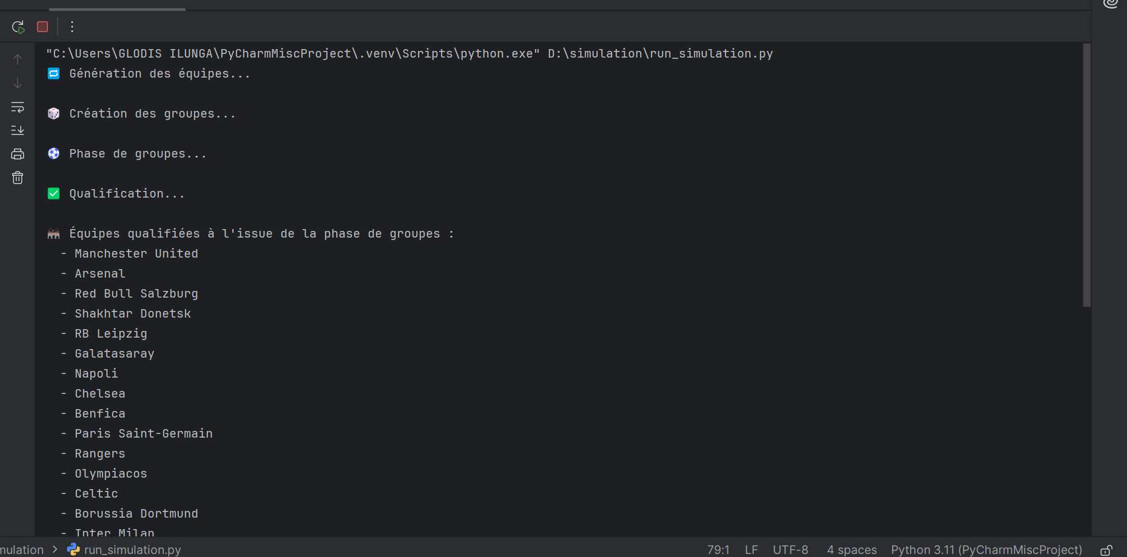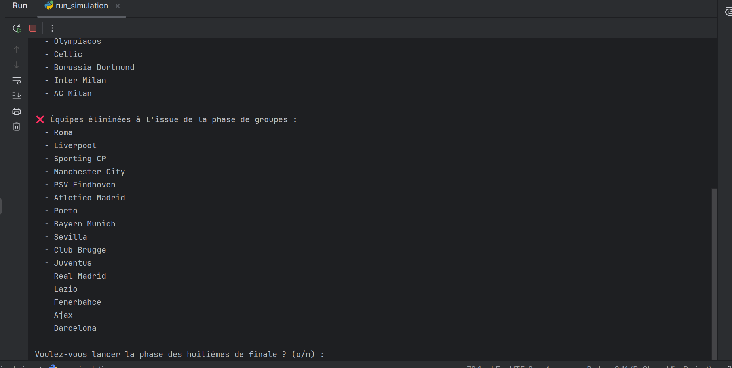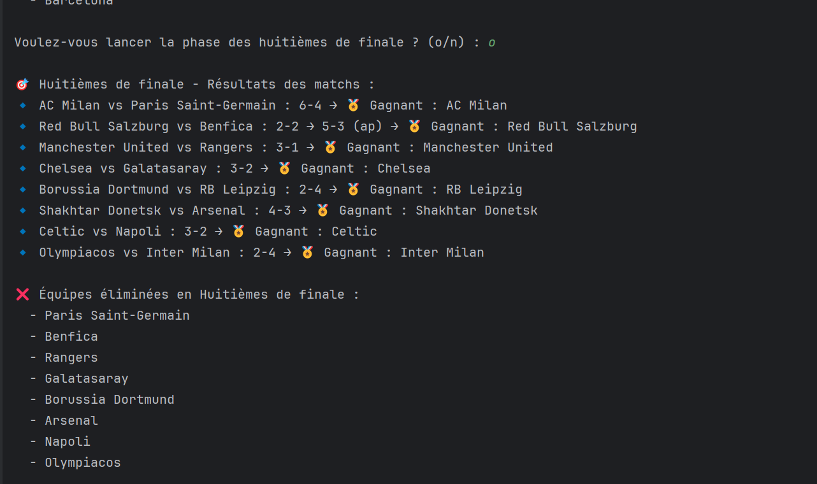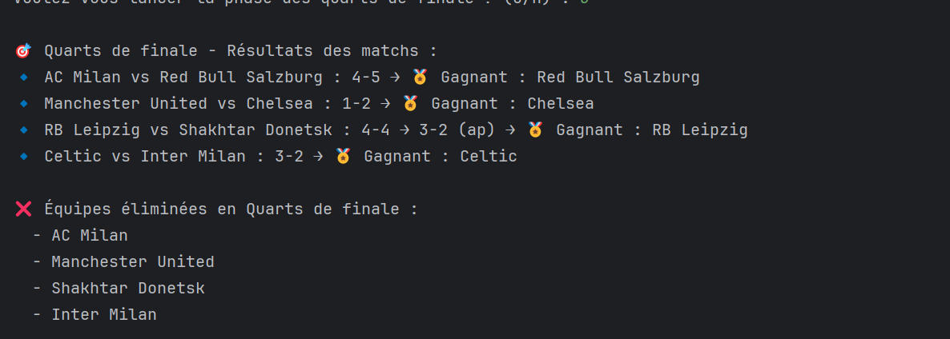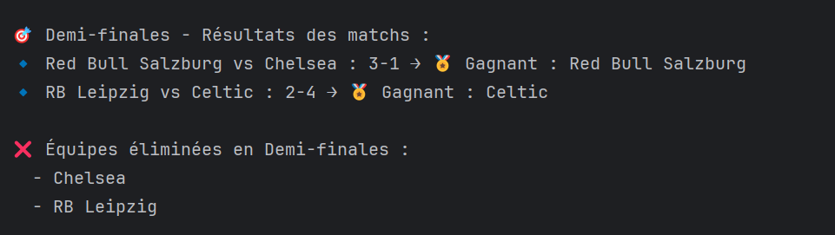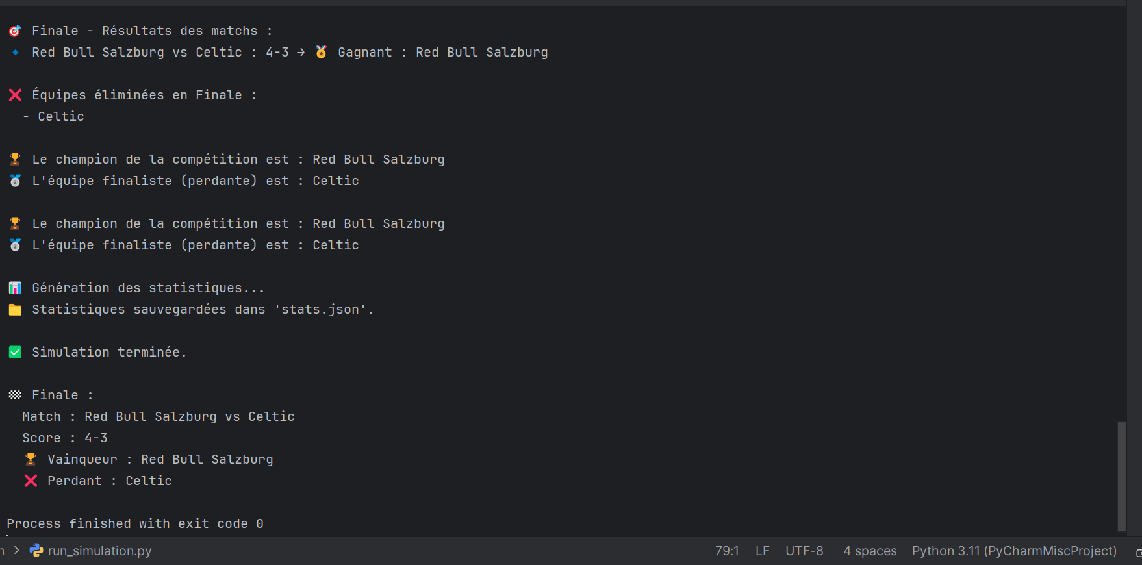

⚠️ Difficultés Rencontrées
- Gestion correcte de la progression entre les phases.
- Mise en place de l’interactivité via input().
- Stockage efficace des données pour plusieurs saisons.
- Calcul cohérent des statistiques.

🚀 Améliorations Possibles
- Ajouter une interface graphique (Tkinter, PyQt).
- Simuler des prolongations et tirs au but.
- Ajouter des caractéristiques de joueurs (fatigue, blessures).
- Générer un site web statique avec les résultats des saisons.

✅ Conclusion
Ce simulateur fournit une base complète pour la gestion et la simulation de tournois de football réalistes. Il respecte une structure modulaire et extensible, tout en fournissant des résultats dynamiques, interactifs et persistants.

